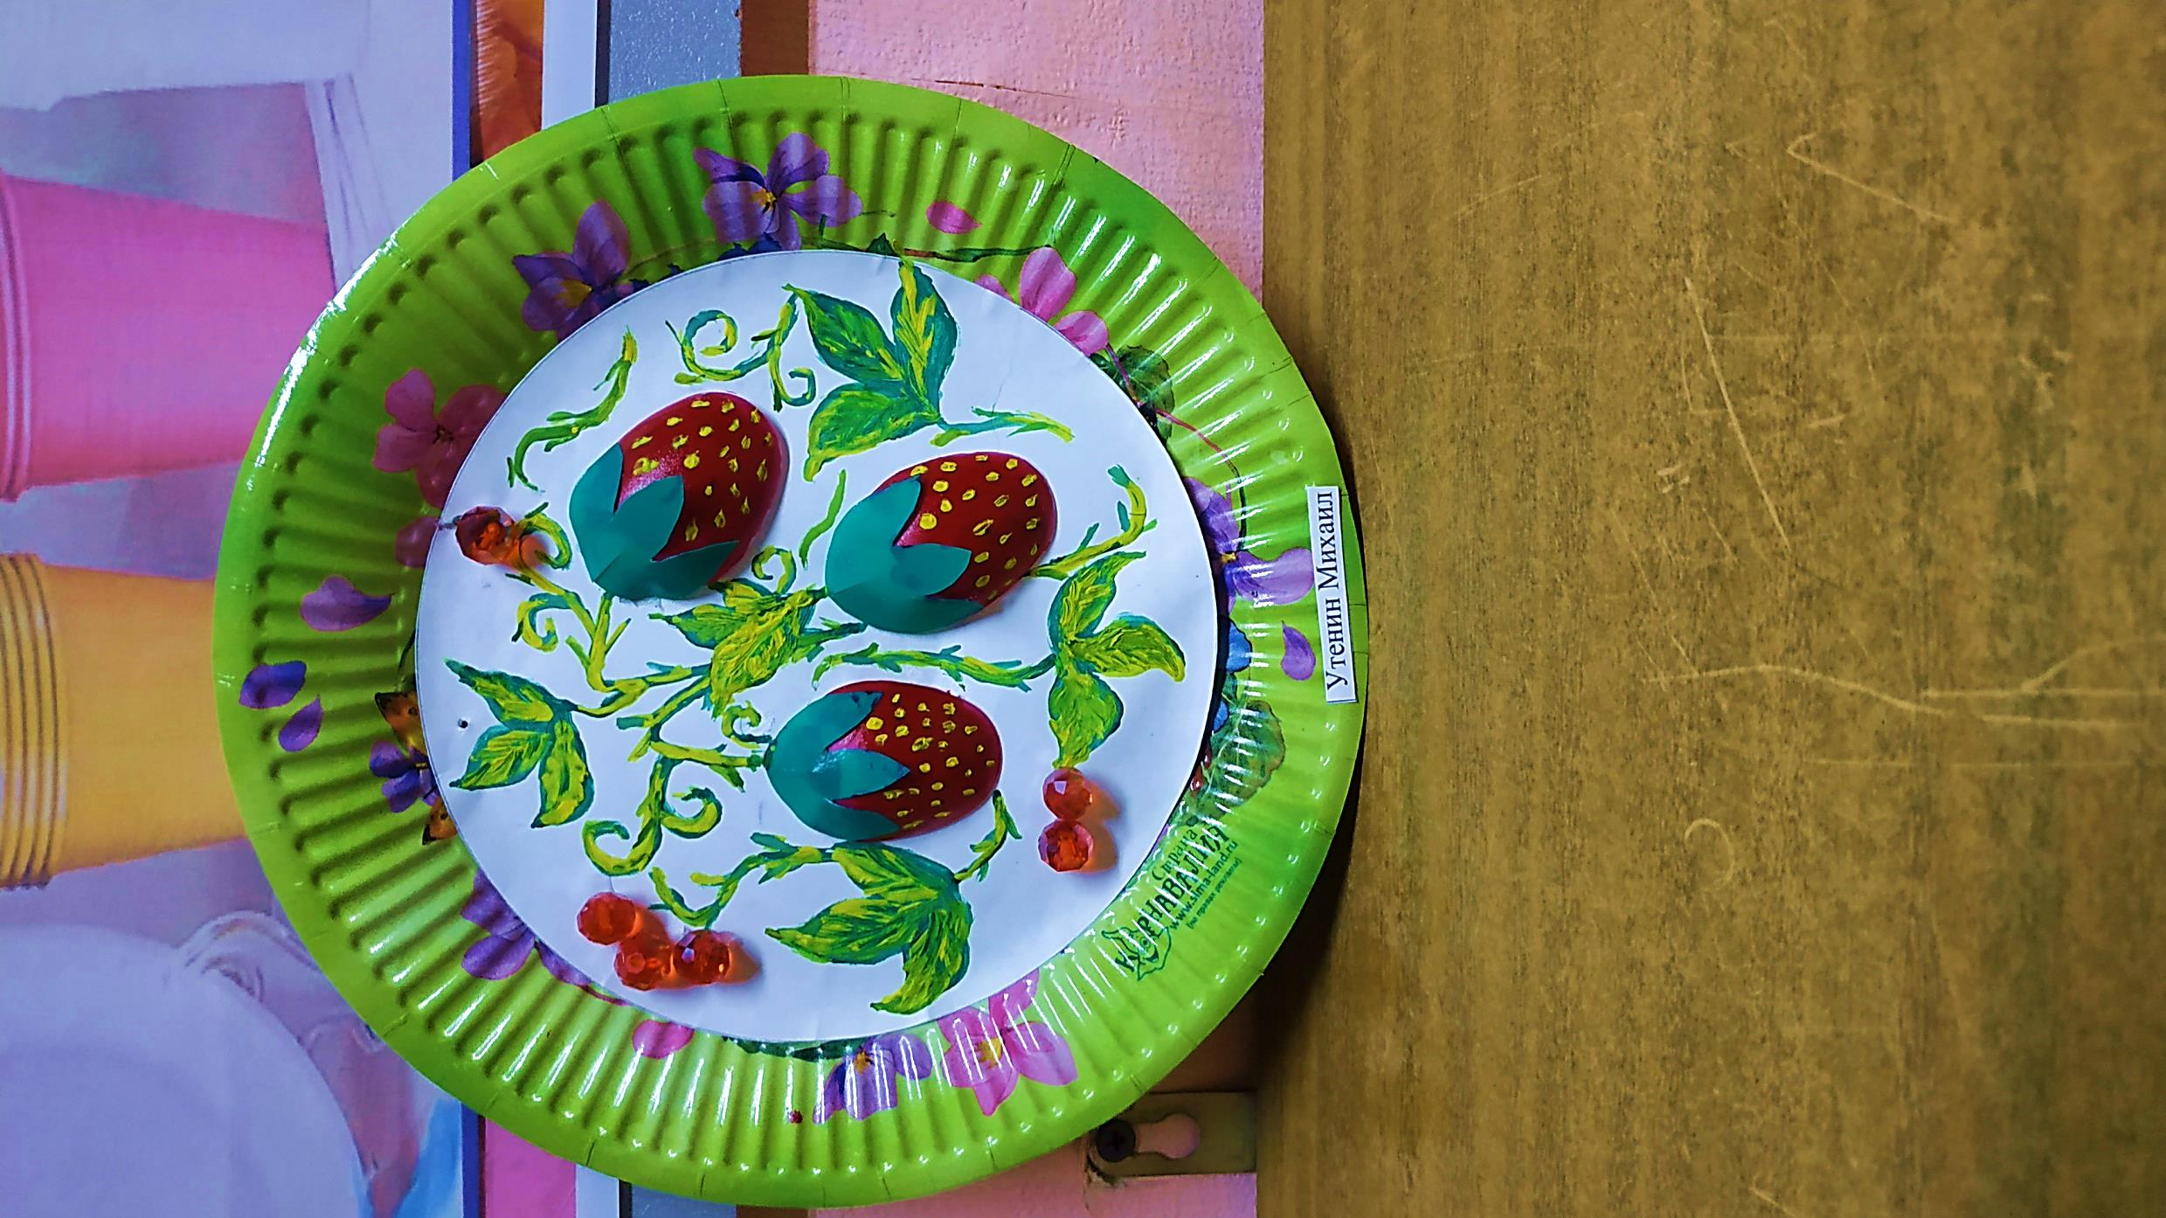

***«Клубничное настроение»***

***УТЕНИН МИХАИЛ***

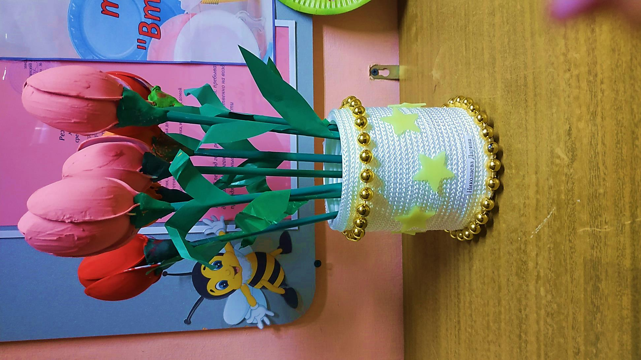

***«Тюльпаны для мамы»***

***НИКОЛАЕВА ДАРИНА***

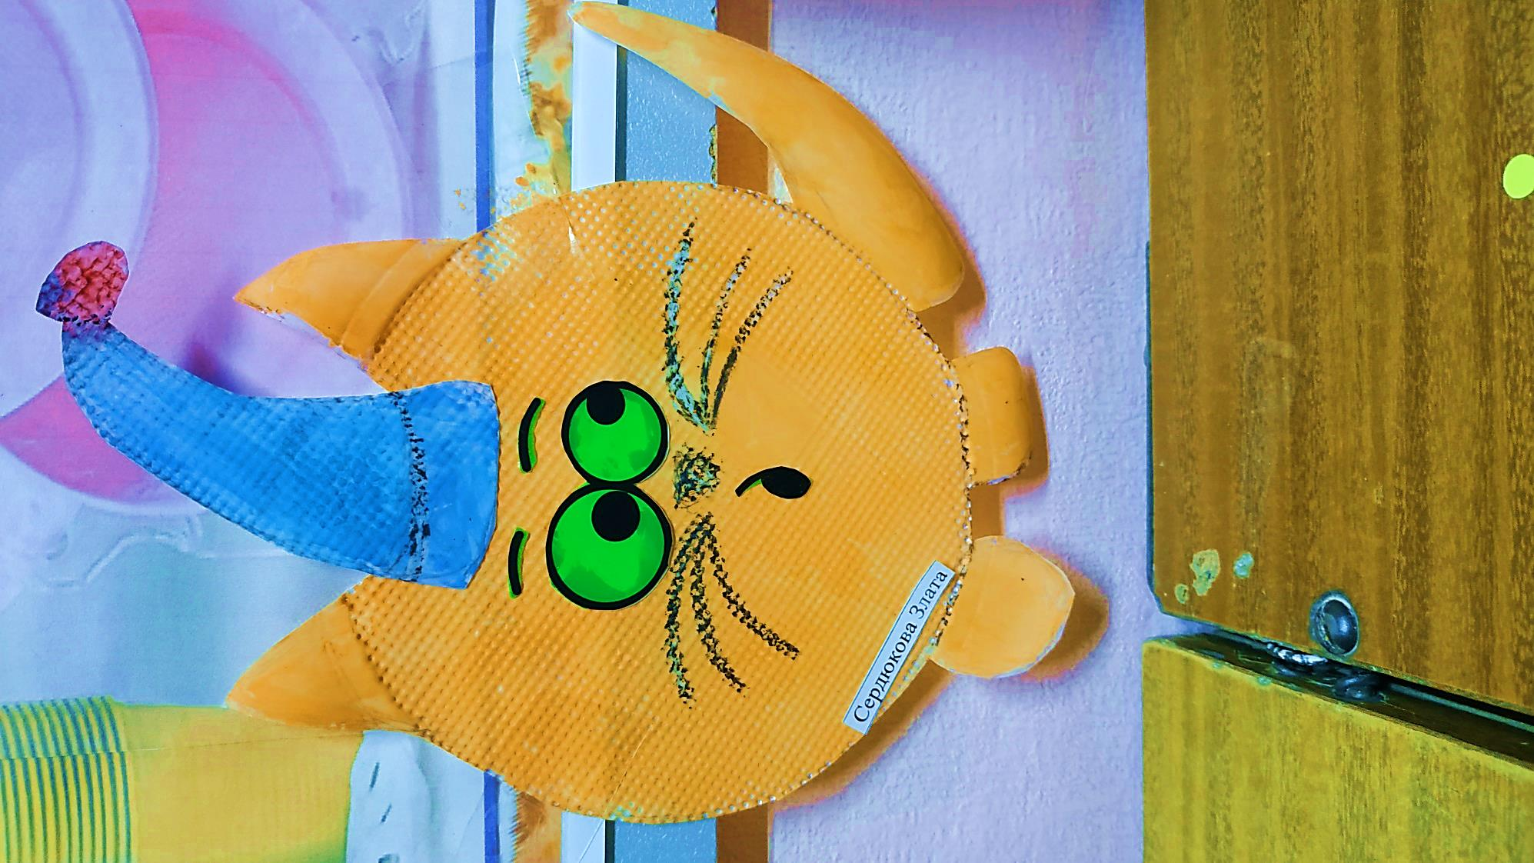

***«Миу-миу»***

***СЕРДЮКОВА ЗЛАТА***

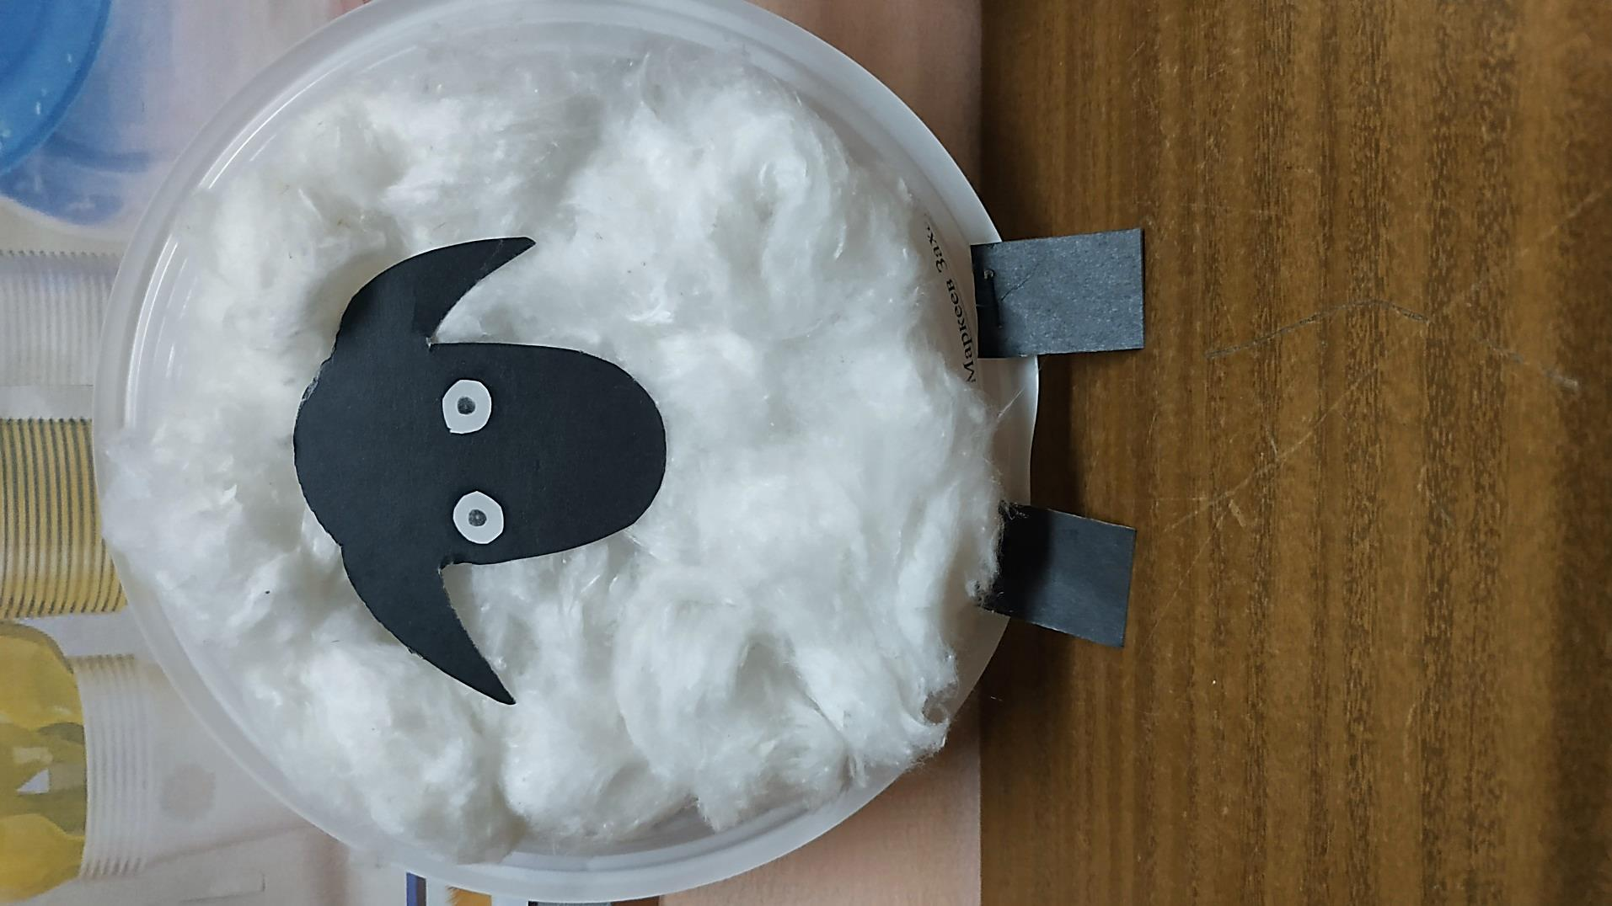

***«Бараш»***

***МАРКЕЕВ ЗАХАР***

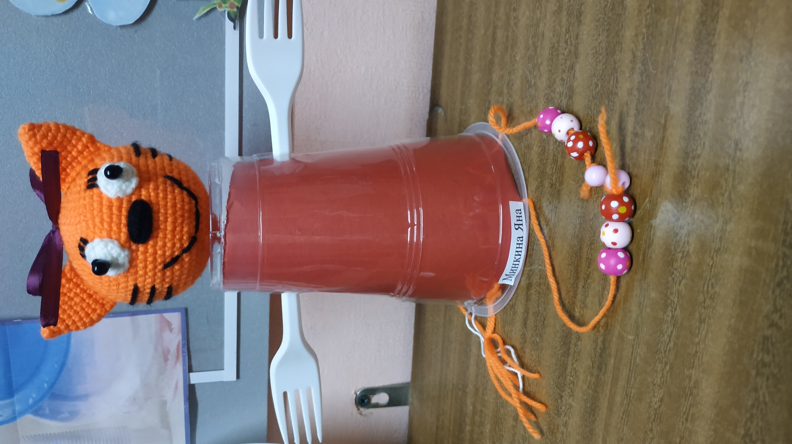

***«Моя любимая Кити»***

***МИНКИНА ЯНА***

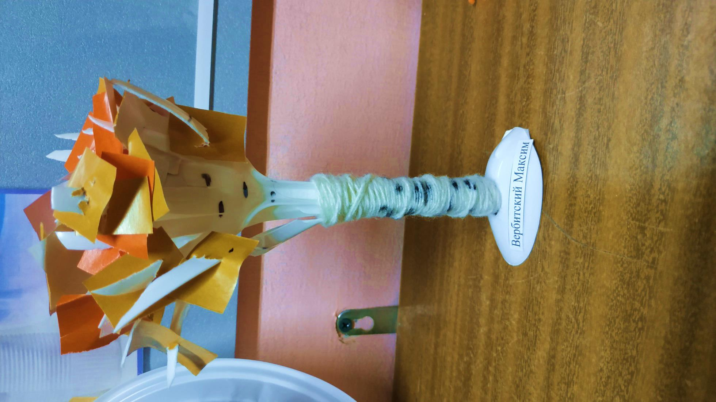

***«Брёзка»***

***ВЕРБИЦКИЙ МАКСИМ***

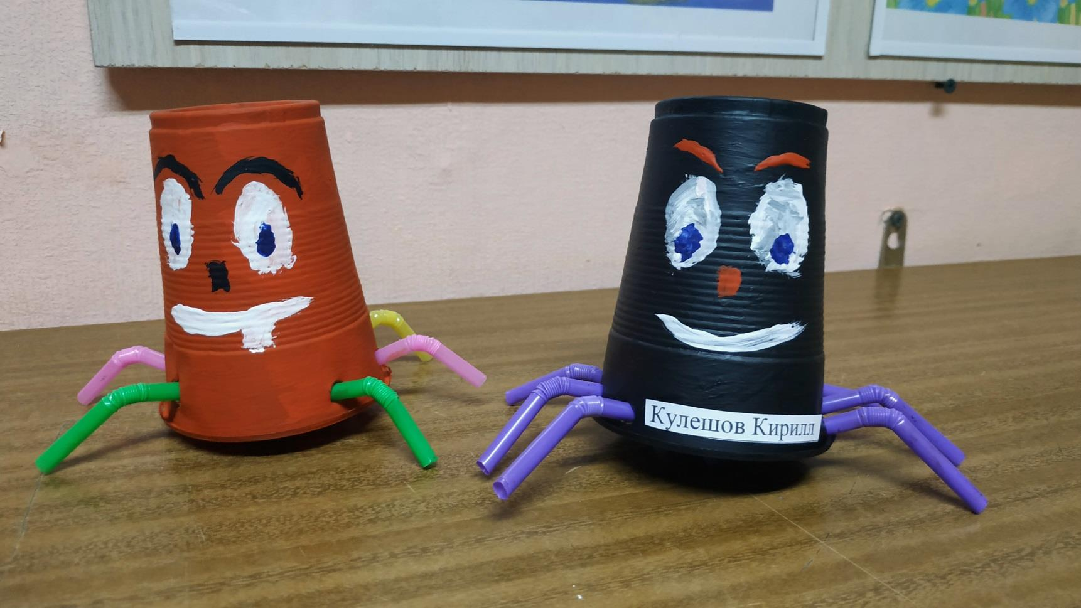

***«Паучки»***

***КУЛЕШОВ КИРИЛЛ***

